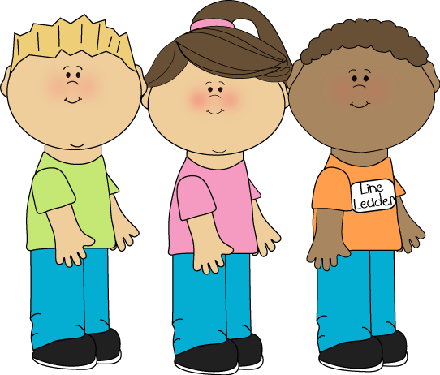

Средба со советник од општина
Кога ќе ја посетиме Општина Центар, на градоначалникот и на претставниците од советот на општината ќе им ги доставиме следнове предлози (напиши предлози кои би ги доставил):
1.

